ZADANIA KONKURSOWE
FINAŁ

1.Pociąg - zadanie rozgrzewka.
W pierwszym wagonie za lokomotywą jest 10 skrzyń. W każdym następnym wagonie jest dwa razy więcej niż w poprzednim. Ile skrzyń jest w szóstym wagonie?

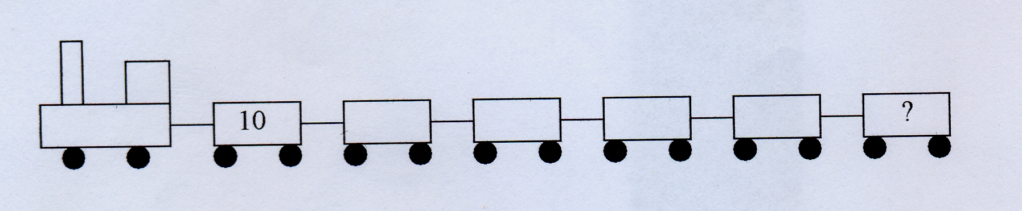

2.Tangram.
Każda z drużyn otrzymuje komplet dużych figur geometrycznych (tangram siedmioelementowy). Z otrzymanych figur dzieci układają na podłodze następujący kształt:



3.Szacowanie.
W przezroczystym worku znajduje się 80 kulek (dzieci nie znają tej liczby). Zadanie polega na oszacowaniu ilości kulek znajdujących sie w worku. Drużyna, która oszacuje najlepiej otrzymuje największą liczbę punktów.

4.Sudoku.
Dzieci rozwiązują łamigłówkę liczbową – sudoku. Jej rozwiązanie polega na umieszczeniu w każdym rzędzie, w każdej kolumnie i w każdym z sześciu małych prostokątów 3 x 2 kratki sześciu różnych cyfr od 1 do 6.

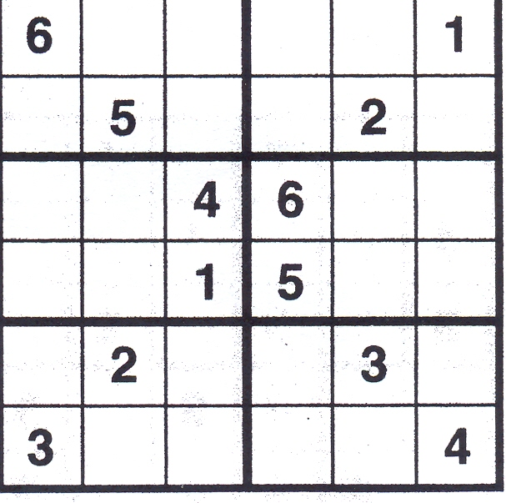

5.Kółko i krzyżyk z liczbami.
Jest to pojedynek między wylosowanymi dwiema drużynami. Dzieci wybierają osobę, która będzie brała udział w matematycznej grze komputerowej (multimedialny program edukacyjny "Matematyka 2001" dla klas IV SP; może być dowolna matematyczna gra komputerowa). Wygrywa ten, kto ułoży w jednej linii (poziomo, pionowo lub na ukos) trzy karty z właściwymi wynikami podanych działań.

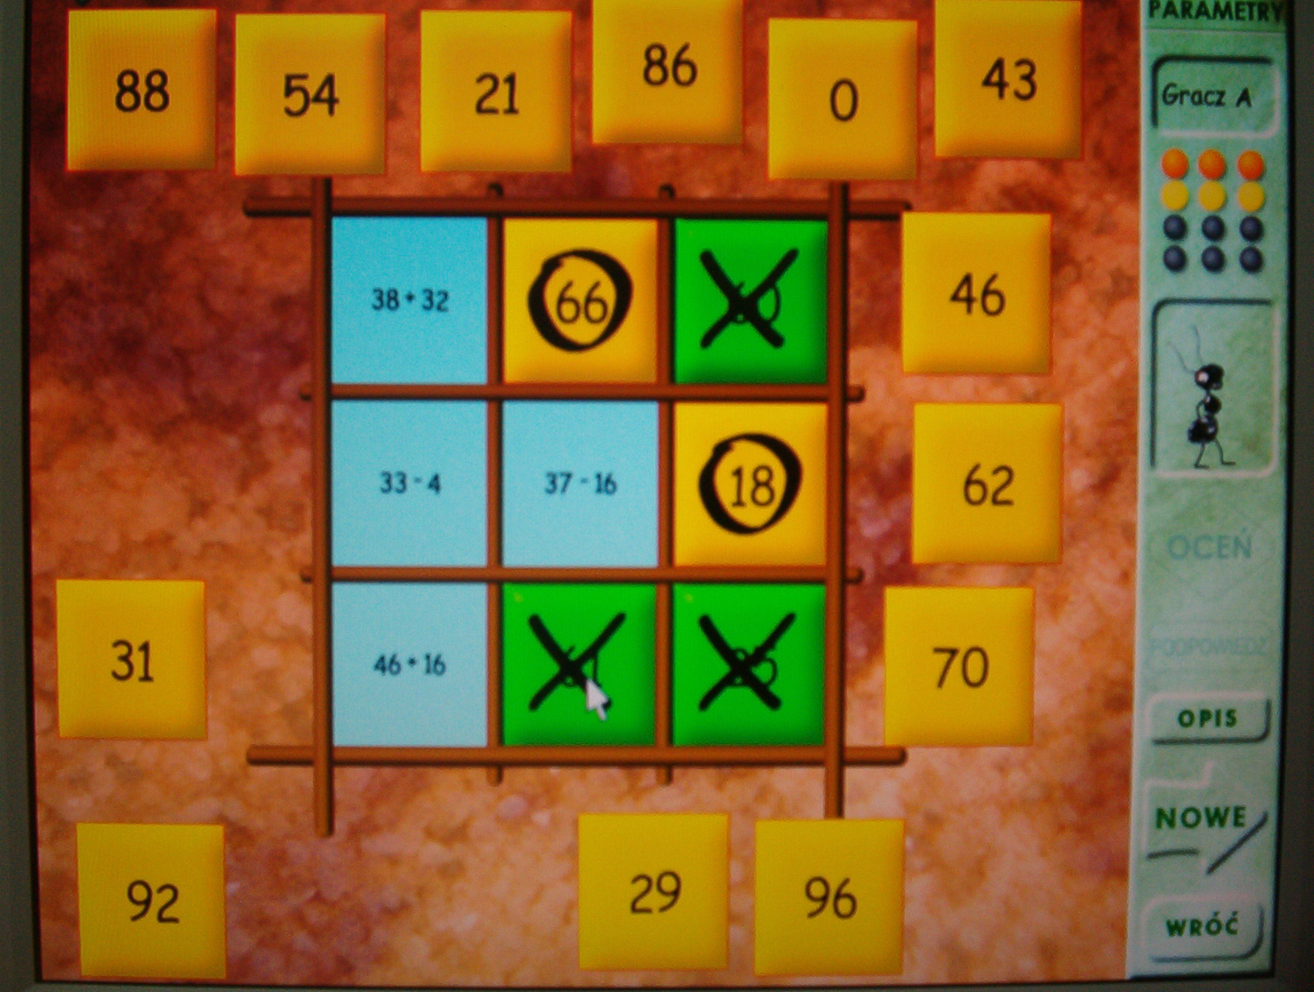
6.Cukierki.
Drużyny otrzymują pudełka z przegródkami. Wiedząc, że w IV przegrodzie pudełka powinny być trzy klocki, należy rozmieścić wszystkie w przegrodach tak, aby w II było 2 razy tyle co w I, w III 2 razy tyle co w II, w IV o jeden mniej niż w III, w V tyle co w II.

I | II | III | IV
 |  |  | V

7.Zadania ostatniej szansy.
Drużyna losuje 2 spośród 8 zadań o różnym stopniu trudności. Można wybrać zadania za 1, za 2 lub za 3 punkty. Lista zadań – załącznik nr1.

8.Chodnik – dogrywka.
Przedstawiciele grup, które otrzymały taką samą liczbę punktów ustawiają się po przeciwnych stronach chodnika złożonego z 18 pól. Zawodnicy zbliżają się do siebie wykonując 1 lub 2 kroki (jeden krok – jedno pole chodnika). Osoba, która wykona ostatni ruch – wygrywa.

